Дата проведення уроку 09.04.20
Група: АС-93
Професія: Електрозварник на автоматичних та напівавтоматичних машинах
Майстер в/н: Єлізов А.В.
Вайбер та телеграм 0995684019
е-mail: andrey03323@gmail.com
Урок № 35
Модуль ЕАНМ – 2.4 Виконання автоматичного та механізованого зварювання простих вузлів, деталей і конструкцій.
Назва складового навчального модуля: ЕАНМ – 2.4.2 Виконання автоматичного та механізованого зварювання стикових, кутових , таврових та напускних з’єднань в нижньому та похилому положеннях із скосом та без скосу кромок
Тема уроку: Зварювання простих конструкцій
Мета уроку:
навчальна: формування умінь та застосовувати одержані знання для
розвитку навчально-виробничих задач при зварювані простих кострукцій
виховна: виховати творче відношення до праці і навчання при зварювані простих конструкцій
розвиваюча: розвити творчий підхід до роботи як засіб виховання
стійкого професійного інтересу при зварювані простих конструкцій
Дидактичне забезпечення уроку: конспект, інструкційна-технологічна карта, відео урок + силка

Структура уроку:
- Повторення пройденого матеріалу 8.00 – 9.30 з теми : «Складання для зварювання таврових та наплавних з’єднань без скосу і зі скосом крайок.» ( відповідайте письмого та присилайте на viber, телеграм або пошту)

1. Чи потрібно робити прихватки поміж металом для зварювання напускних з’єднань?
2. Вкажіть що не входить у склад інвекторного зварювального апарата:
А) Вихідний випрямляч
Б) Керуючий блок
В) Шланг для подачі газу
3. Опишіть усі види таврових з’єднань?
4. Опишіть принцип підбору сили зварювального струму для таврових з’єднань?
5. Опишіть з чого складається силовий блок?
6. Від чого залежить вибір сили зварного струму?
7. Опишіть процес напускного зварювання?
8. Опищіть безпеку праці при виконанні напускних та таврових з’єднань?
- Пояснення нового матеріалу 9.30 - 12.00

  - Інструктаж з ОП та БЖД
Електрозварник повинен:
- бути уважним, не відволікатися сам і не відволікати інших;
- не допускати на робоче місце осіб, які не мають відношення до роботи; не проводити зварювальні роботи поза робочим місцем без дозволу майстра;
- починаючи зварювання попереджати знаходяться поблизу учнів вигуками «дуга» «очі» « світло» і т. п.;
- стежити, щоб руки, взуття та одяг були завжди сухими-це зменшить ймовірність електротравми;
- для захисту очей і обличчя обов'язково користуватися щитком, не дивитися самому і не дозволяти іншим дивитися на дугу незахищеними очима, а також через окуляри або захисні скла без щитка;
- не виконувати зварювальні роботи поблизу (менше 15 м) легкозаймистих рідин, горючих і вогненебезпечних матеріалів;
- не прокладати зварювальний кабель спільно зі шлангами газозварників і газорізальників, а також поблизу балонів, ацетиленових генераторів;
- стежити, щоб дроти електрозварювальних апаратів були надійно ізольовані і захищені від механічних пошкоджень і високих температур;
- стежити за тим, щоб напруга до зварюваного виробу не подавалося через систему послідовних з'єднань металевих листів, труб і т. п; не зварювати метал на вазі;
- чи не від'єднувати зварювальний провід ривком, не підходячи до джерела живлення;
- не працювати на несправному зварювальному обладнанні; про помічені несправності на робочому місці і в обладнанні повідомити майстру і без його вказівки до роботи не приступати;
- обов'язково відключати обладнання при перервах в роботі;
- виконувати тільки ту роботу, яка доручена майстром і по якій дано інструктаж;
- зачистку швів від бризок металу і шлаку виробляти в захисних окулярах і рукавицях.

  - Організація робочого місця
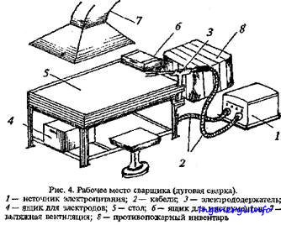
- Зварювальним постом називається робоче місце зварника, обладнане всім необхідним для виконання зварювальних робіт.
- Зварювальний пост електрозварника укомплектовують джерелом живлення (трансформатор, випрямляч, перетворювач, ацетиленовий генератор), зварювальними кабелями, електродотримачем або пальником, пристосуваннями, інструментами, засобами захисту.
- Зварювальні пости можуть бути стаціонарні й пересувні.
- Стаціонарні пости - це відкриті зверху кабіни для зварювання виробів невеликих розмірів. Каркас кабіни висотою 1800-2000 мм виготовляють із сталі. Для кращої вентиляції стіни кабіни піднімають над підлогою на 200-250 мм, їх виготовляють із сталі, азбестоцементних плит, інших негорючих матеріалів і фарбують вогнетривкою фарбою (цинкові, титанові білила, жовтий крон), яка добре поглинає ультрафіолетові промені зварювальної дуги. Дверний проміжок закривають брезентовою ширмою. Підлогу роблять з бетону, цегли, цементу.
- Кабіни повинні освітлюватись денним і штучним світлом і добре провітрюватись. Для роботи сидячи, використовують столи висотою 500-600 мм, а при роботі стоячи - близько 900 мм. Кришку стола площею 1 м² виготовляють із сталі товщиною 15-20 мм або з чавуну товщиною 25 мм. До стола під'єднують струмопровідний кабель від джерела живлення. Поряд із столом розміщують кишені для електродів та їх відходів, інструменти (молоток, зубило, сталева щітка тощо) й технологічну документацію. Для зручності при зварюванні встановлюють металеве крісло з діелектричним сидінням. Під ногами має бути гумовий килимок, а все обладнання кабіни - надійно заземлене.
- Пересувні пости використовують при зварюванні великих виробів безпосередньо на виробничих ділянках.
- На столі стоїть передбачити пристосування для:
- безпечної укладання власника в процесі перестановки вироби;
- швидкого доступу до витратних матеріалів і легкої зміни електрода;
- розташування інструментів (молотка, напилка, ліхтарика, шлакоотделітель, щітки по металу);
- розпалювання електрода на чорновий поверхні;
- установки нестандартних конструкцій з виступами в спеціальні отвори.
- Важливим атрибутом робочого місця електрогазозварника є витяжка. Вона забезпечує видалення шкідливих важких газів від плавиться металу і покриття електродів.
  - Опис технологічного процесу
- Спочатку підберіть необхідні електроди.
- Розкладіть електроди під ліву руку та зварний молоток по праву руку.
- Перевірте надійність тримача електродів.
- Увімкніть званий апарат.
- Виставити зварну напругу у залежності від електродів та товщини металу за допомогою таблиці
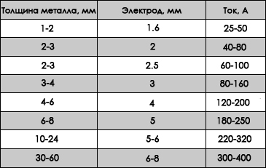
- Встановіть електрод у тримач.
- В процесі роботи потрібно заміняти електрод коли він згорає.
- Підготовку до зварювання можна вважати закінченою.

Зварні з’єднання бувають:
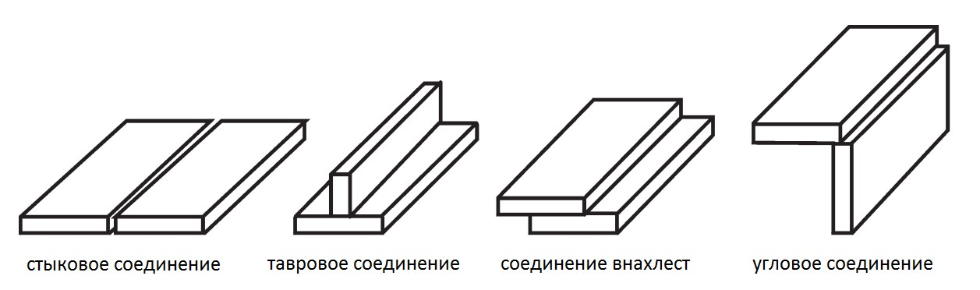
Існує ряд типів зварних швів в залежності від виду з'єднання:

- шов стикового з'єднання
- шов таврового з'єднання
- шов нахлесточного з'єднання
- шов кутового з'єднання
стикове з'єднання

Стикове з'єднання являє собою з'єднання двох листів або труб їх торцевими поверхнями. Дане з'єднання є найпоширенішим, завдяки меншій витраті металу і часу на зварювання.
Стикове з'єднання може бути, в залежності від розташування шва:

- Односторонньою
- Двостороннім
З підготовки з'єднання під зварювання, в залежності від товщини зварювальних виробів:

- Без скоса кромок
- З скосом кромок
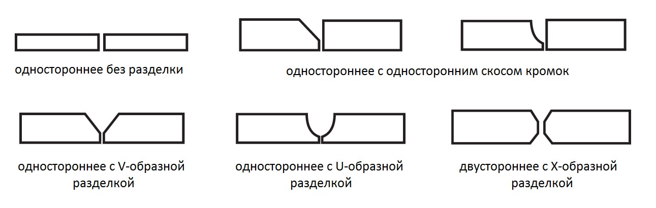

Одностороннє з'єднання без скосу кромок передбачає зварювання листів товщиною до 4 мм (виняток - процес Laser Hybrid Weld). Двостороннього з'єднання біс скоса кромок рекомендується виконувати при зварюванні товщини до 8 мм. В обох випадках для забезпечення якісного провару, необхідно робити невеликий зазор при з'єднанні листів під зварювання, приблизно 12 мм.

Укіс кромок при односторонньому звареному з'єднанні рекомендується робити при товщині від 4 до 25 мм. Найбільш популярним є поєднання зі скосом кромок V-образного типу. Менш популярними, але також застосовуються односторонні скоси крайок і скоси U-образного типу. Для запобігання можливостей прожогів у всіх випадках робиться невелике притуплення крайок.
При товщині від 12 мм і більше при двосторонньої зварювання рекомендується робити X-образну оброблення, яка має ряд переваг перед V-подібною обробленням. Ці переваги полягають у зменшенні обсягу необхідного металу для заповнення оброблення (майже в 2 рази), і відповідно збільшенні швидкості зварювання і економії зварювальних матеріалів.
Таврове з'єднання

Таврове з'єднання являє собою два аркуші, коли між ними утворюється з'єднання у вигляді літери «Т». Як і у випадку зі стиковими з'єднаннями, в залежності від товщини металу виконується зварювання з одного або з обох сторін, з обробленням або без. Основні типи таврового зварного з'єднання представлені на малюнку.
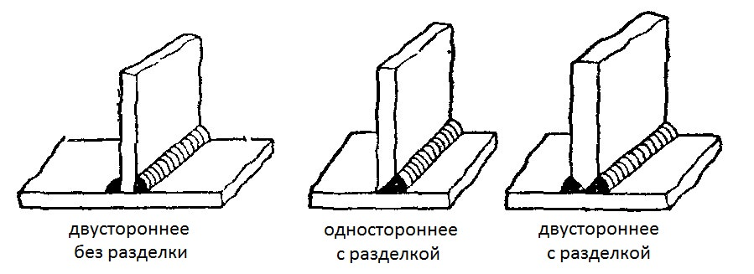

Деякі поради по зварюванню таврового з'єднання:
1. При зварюванні таврового з'єднання тонкого металу з більш товстим, необхідно, щоб кут нахилу електрода або зварювального пальника був близько 60 ° до більш товстому металу. Як це показано нижче:
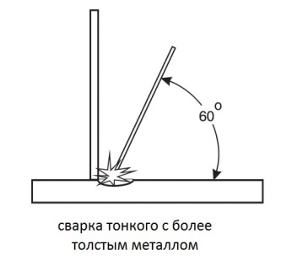
2. Зварювання таврового з'єднання (і кутового в такій же мірі) можна значно спростити, розташувавши його для зварювання «у човник». Це дозволяє проводити зварювання переважно в нижньому положенні, збільшуючи швидкість зварювання і зменшуючи ймовірність появи підрізів, які є дуже частим дефектом таврового зварного з'єднання, поряд з непроваром. У деяких випадках одного проходу буде недостатньо, тому для заповнюють швів потрібно здійснювати коливання пальника. Сварка "в човник" використовується також при автоматичній і роботизованого зварювання, де виріб кантується за допомогою спеціального кантователя в потрібне для зварювання положення.

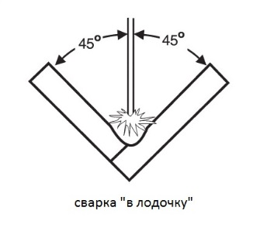

3. В даний час існують спеціальні зварювальні процеси для збільшеного проплавления. Застосовуючи їх, можна домогтися одностороннього зварювання досить товстого металу з гарантованим проваром і формуванням зворотного валика з іншого боку. Детальніше про зварювальному процесі Rapid Weld можна ознайомитися тут. Про зварювальному обладнанні для одностороннього зварювання таврового шва зі зворотним вормірованіем валика можна дізнатися в розділі "зварювальний напівавтомат QINEO TRONIC PULSE"

З'єднання напускне

Даний тип з'єднання рекомендується застосовувати при зварюванні листів товщиною до 10 мм, причому зварювати листи потрібно з обох сторін. Робиться це через те, щоб не було можливості попадання вологи між ними. Так як зварювальних швів при цьому з'єднанні два, то відповідно збільшується і час на зварювання і необхідні зварювальні матеріали.

кутове з'єднання

Кутовим зварювальним з'єднанням називають тип з'єднання двох металевих листів, розташованих один до одного під прямим або іншим кутом. Дані сполуки також можуть бути зі скосом кромок або без, в залежності від товщини. Іноді кутове з'єднання проваривается і зсередини.

Класифікація за іншими ознаками
Зварні з'єднання і шви також класифікують за іншими ознаками.

Типи з'єднань за ступенем опуклості:

- нормальні
- опуклі
- увігнуті
Опуклість шва залежить як від застосовуваних зварювальних матеріалів, так і режимів зварювання. Наприклад, при довгій дузі шов виходить пологим і широким, і, навпаки, при зварюванні на короткій дузі шов виходить більш вузьким і опуклим. Так само на ступінь нерівності впливає швидкість зварювання і ширина оброблення крайок. Типи з'єднань по положенню в просторі: - нижня - горизонтальне - вертикальне - стельове
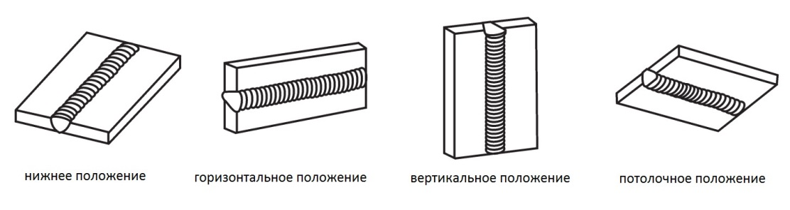

Найбільш оптимальним для зварювання є нижнє положення шва. Тому при проектуванні вироби і складанні технології зварювального процесу слід це враховувати. Сварка в нижньому положенні сприяє високій продуктивності, є найбільш простим процесом з отриманням якісного зварного шва.

Горизонтальне і вертикальне положення зварного з'єднання вимагає від зварника підвищеної кваліфікації, а стельове є найбільш трудомістким і не безпечним.

Типи зварних з'єднань за ступенем протяжності:
суцільні (безперервні)
- переривчасті
Переривчасті зварні шви застосовуються в з'єднаннях, де не потрібно герметичності.

Сподіваюся, дана інформація за типами зварних швів і з'єднань буде корисна вам і допоможе збільшити якість і продуктивність ваших зварних конструкцій при проектуванні. А так само допоможе зробити сам зварювальний процес безпечним і найбільш оптимальним. Дякую за увагу, читайте також інші статті.

Інструкційно-технологічна карта
Заголовна частина
Професія: |  | 7212 «Електрозварник на автоматичних та напівавтоматичних машинах»
Модуль ЕАНМ – 2.4 Виконання автоматичного та механізованого зварювання простих вузлів, деталей і конструкцій.
Назва складового навчального модуля: ЕАНМ – 2.4.2 Виконання автоматичного та механізованого зварювання стикових, кутових , таврових та напускних з’єднань в нижньому та похилому положеннях із скосом та без скосу кромок
Професійна кваліфікація |  |  | Електрозварник на автоматичних та напівавтоматичних машинах 2-го розряду
Учнівська норма часу на виконання: |  |  | 5 годин
Тема уроку: |  |  | Зварювання простих конструкцій
Мета (завдання): |  |  | Навчальна: формування умінь та застосовувати одержані знання для  розвитку навчально-виробничих задач при зварювані простих конструкцій  Розвиваюча: : розвити творчий підхід до роботи як засіб виховання  стійкого професійного інтересу при зварювані простих конструкцій  Виховна: виховати творче відношення до праці і навчання при зварювані простих конструкцій
ОСНОВНА ЧАСТИНА
Зміст завдання та послідовність його виконання |  |  |  | Обладнання, інструменти, пристосування | Технічні умови і вказівки щодо виконання переходів, операцій | Ескізи, рисунки, схеми
Операції та порядок їх виконання | Інструкційні вказівки і пояснення
- Організація робочого місця. | 1.Принести все необхідне для роботи, приготувати інструмент, матеріали.  2.Одягнути спецодяг |  |  | Електроди, зварний апарат | Інструмент розкласти по праву руку | 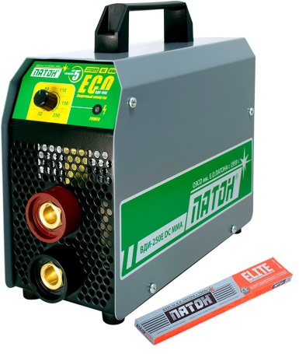
2.Підготовчий етап: підготовка металу для складання | 1. Зачищення металу  2. Вирізаємо метал необхідної форми для зварювання |  |  | Наждачний папір, щітка по металу.  Кутова шліфувальна машина, або пила по металу | Взяти наждачний папір або щітку по металу та зачистити метал для зварювання | 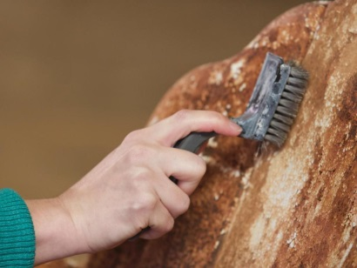  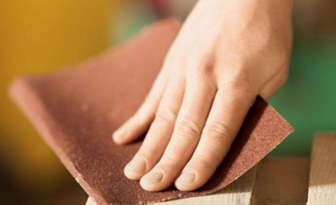  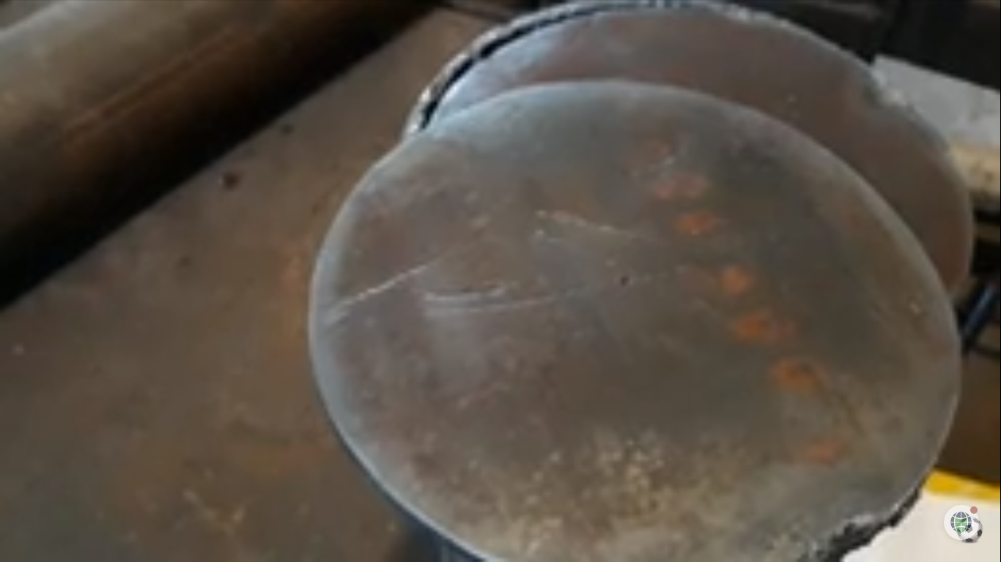
3.Зварення простої конструкції | 1. Зварювання розподільного баку |  |  | Електроди і званий апарат | 1. Приварюємо дно до стінки баку  2. Врізаємо та обварюємо у дно трубку з різьбою  3. Робимо теж саме з іншої сторони | 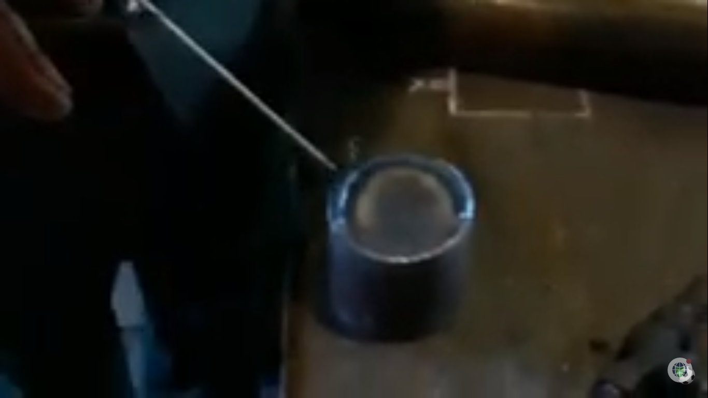  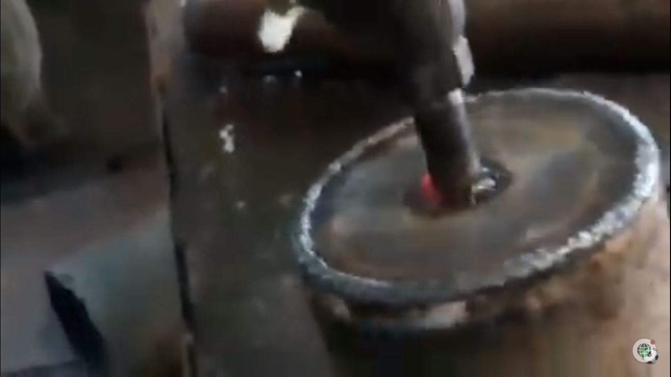  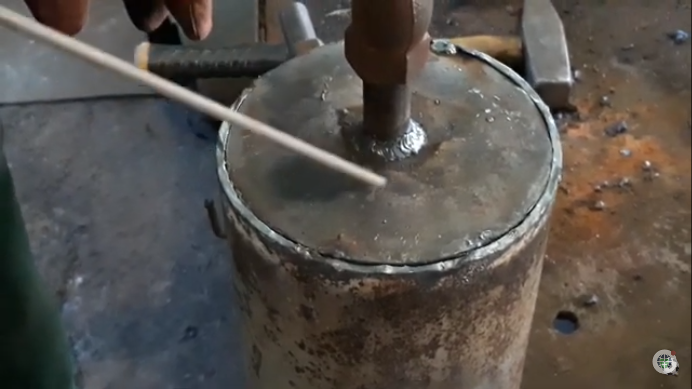

БЕЗПЕКА ПРАЦІ ПРИ СКЛАДАННІ ДЛЯ ЗВАРЮВАННЯ ПРОСТИХ КОНСТРУКЦІЙ
До початку робіт необхідно:
- Отримати інструктаж про безпечні умови праці і прийоми виконання виробничого завдання
- Передивитись робоче місце і перевірити правильність розташування налагодженість інструментів, інвентарю, приладів,
- Одягти спецодяг
При складанні для зварювання простих конструкцій :
- Перевірити наявність всього інструменту
- Перевірення електроінструменту
- Під час роботи:
А) підібрати засоби індивідуального захисту, що відповідають характер виконуваної роботи і перевірити їх на відповідність вимогам;
Б) перевірити робоче місце і підходи до нього на відповідність вимоги безпеки праці;
В) підібрати технологічну оснастку, інструмент, устаткування, необхідні при виконанні робіт, перевірити їх на відповідність вимогам безпеки праці
Електрозварник на автоматичних та напівавтоматичних машинах не повинен приступати до виконання роботи за таких порушень вимог охорони праці:
А) Недостатньо освітлення робочих місць;
Б) Використання в зоні роботи світильників напругою 50 В;
В) Несправності засобів захисту працюючих, інструменти чи обладнання, зазначених в інструкціях виробників, за яких не допускається;
Г) Несвоєчасне проведення чергових випробувань або закінчення терміну експлуатації засобів захисту працюючих, встановленого заводом-виробником
- По завершенню робіт:
- Прибрати зі стіни інструмент, привести у порядок робоче місце і проходи
- Повідомити майстра про всі неполадки, що виникли під час роботи.

  - Відеоролик за посиланням
- https://www.youtube.com/watch?v=ARyqyQOZGt0&t=15s
- https://www.youtube.com/watch?v=PY78PfahJNM&t=52s
- https://www.youtube.com/watch?v=RlE4p8pOYCU&t=101s

- Закріплення нового матеріалу 12.00-13.30

1. Як підготовлюють робоче місце та метал до зварювання?
______________________________________________________________________________________________________________________________________________________________________________________________________
2. Опишіть я приварюється дно та трубка з різьбовим з’єднанням до стінки?
______________________________________________________________________________________________________________________________________________________________________________________________________
3.Як на вашу думку в наслідок чого виникає оббризкування металу на поверхню деталі
А) Велика швидкість ведення електроду
Б) Велика сила струму
В) Погане покриття електродів
4.Опишіть принцип підбору сили зварювального струму для зварювання простих з’єднань?
________________________________________________________________________________________________________________________________________________________________________________________________________________________________________________________________________
5. Опишіть процес зварювання простих з’єднань?
____________________________________________________________________________________________________________________________________________________________________________________________________________________________________________________________________________________________________________________________________________________________________________________________________________
6.Опищіть безпеку праці при виконанні зварювання простих конструкцій?
________________________________________________________________________________________________________________________________________________________________________________________________________________________________________________________________________________________________________________________________________
1.4 Домашнє завдання: Зробіть кросворд на тему «Інвекторний апарат»
Відповіді надсилати 09.04.20 року з 12.00 -13.30 :
на Viber або Телеграм 0995684019
е-mail: andrey03323@gmail.com
Майстер виробничого навчання: А.В.Єлізов

